1AC
Vocabulaire Le vocabulaire de la description (Texto p : 264 à 269)

1/Lisez bien le texte support p : 264
2/Répondez aux questions de compréhension accompagnantes.
3/Une fois terminé, vous pouvez vérifier vos réponses avec le corrigé que je vous propose.
1-Un mot concernant la vue : On peut choisir entre lumière, noir, alluma, lampe, éclaira, apercevait
-Un mot concernant l’ouïe : silence
-Un mot concernant l’odorat : relents ou odeur.
2/-Voir, c’est percevoir les objets par le sens de la vue.
-apercevoir, c’est distinguer quelque chose en un instant. C’est une activité plus courte et souvent plus rapide.
3/a-Un bric-à-brac signifie un amas de vieux objets qui ne vont pas ensemble.
b- L’adjectif hétéroclite signifie composé d’objets très différents les uns des autres.
c-La description de cette cave produit un effet surprenant : tout est mélangé, entassé ; le désordre est total.
Lisez bien « Précisons »p : 264-265-266
Faites les exercices 1, 2, 3,4 ; 5 ; 6 et 7 p (267, 268)

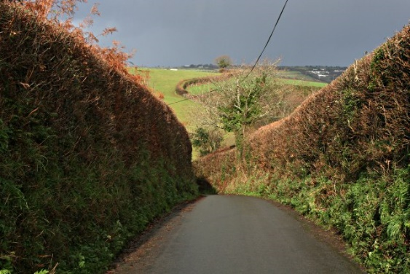
Ces images vont vous servir à réussir l’exercice 7

Une route encaissée

Une rivière sinueuse

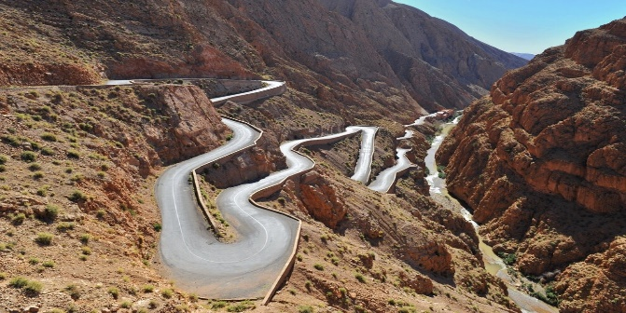
Une route escarpée

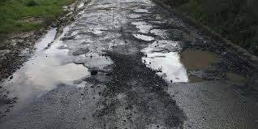

Une route ravinée

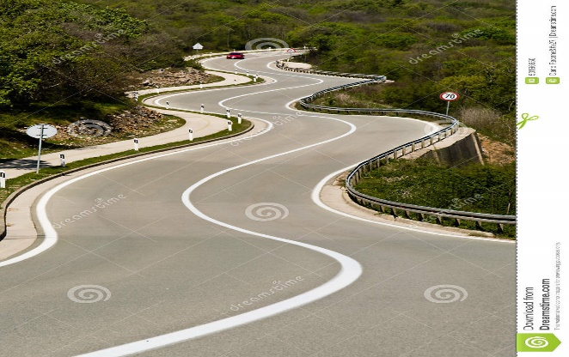

Une route tortueuse

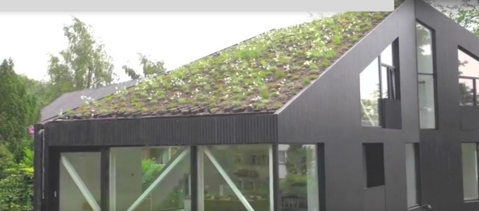

Un toit incliné

